OTTOSEAL A 221 PARKETT ACRYL-DICHTSTOFF

OTTO-CHEMIE

Eigenschaften

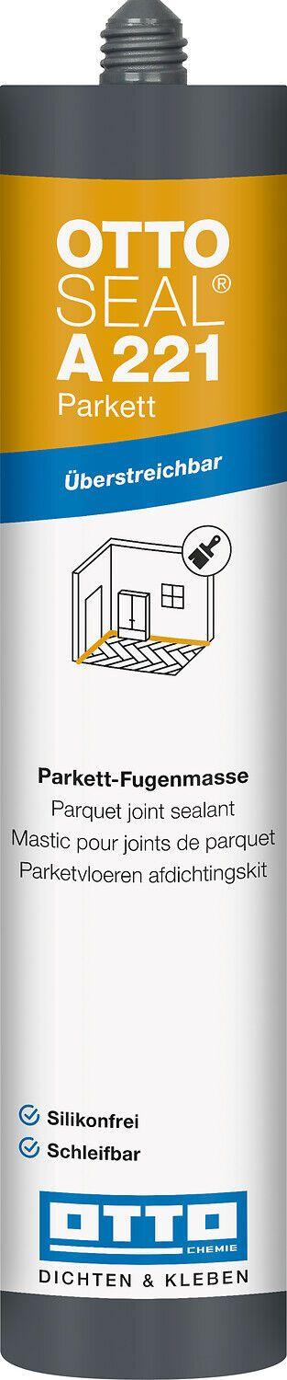

Anwendung

innen

Farbton

braun, grau, weiß

Werkstoff

Acryl

Anzahl Komponenten

1

Brandverhalten

E

Dichte (kg/m³)

1.300,00

Lagerfähigkeit in Monaten

18,00

Temperaturbeständigkeit (°C)

-20,00 - 80,00

Farbton (Herstellerbezeichnung)

Eiche hell, Esche|Kiefer|Fichte|Europäischer Ahorn, Lärche, Buche gedämpft, Eiche dunkel, Buche hell|Kanadischer Ahorn, Kirschbaum, altweiß, Eiche rustikal, Esche natur, Teak|Afrormosia, fugengrau, Eiche antik, Mahagoni|Merbau